1. Batería de pruebas unitarias

1.1. Planificación de la batería completa
En esta sección vamos a analizar y comentar que pruebas unitarias podríamos realizar sobre nuestra aplicación de BiciCoruña, desglosaré los distintos ejemplos agrupados por categoría de componente.

1.1.1 Modelos
- station_status_dto
  - En esta clase podemos testear el constructor factory y sus dos casos posibles, que los datos introducidos sean correctos y que no todos sean correctos.
- station_info_dto
  - En esta clase podemos testear el constructor factory y sus dos casos posibles, que los datos introducidos sean correctos y que no todos sean correctos.

1.1.2 Repositorios
- station_repository
  - En esta clase podemos testear más elementos, todos ellos parte del método getStation(). Podemos comprobar que todo está correcto, la petición http nos devuelve 200 OK, el JSON que nos devuelve está correcto o si está correctamente ordenado.

1.1.3 Viewmodels
- station_list_view_model
  - En esta clase podemos hacer test unitarios sobre los siguientes aspectos: comprobar si los datos se han cargado completamente, si en caso de fallo los errores saltan correctamente o si el método de filtrar funciona correctamente.

1.2. Implementación: 3 grupos de tests unitarios

1.2.1 station_info_dto_test
El grupo de test creados en esta clase tienen como principal cometido validar la integridad de los datos que le llegan desde el exterior, ya que no podemos controlar que estos estén siempre correctos.
Los 3 test que llevo a cabo en este grupo son:
El primer caso en el que el JSON que llega es correcto, en el que comprobamos si se mapea la información correctamente, asegurándonos que no haya errores tipográficos.
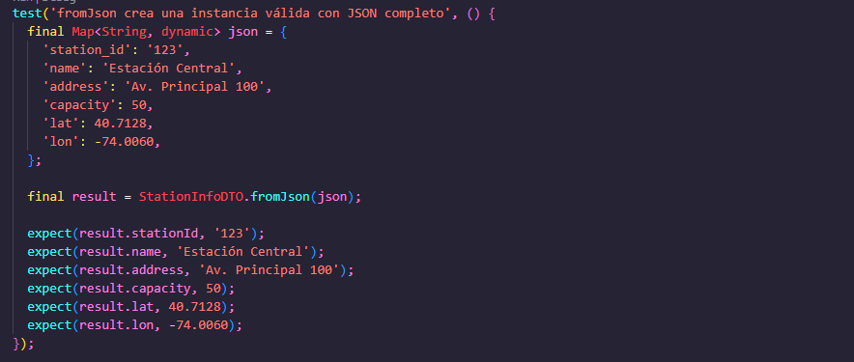
El segundo caso verifica que el programa inserte valores por defecto en caso de que los datos que nos llegan estén vacíos o sean nulos.
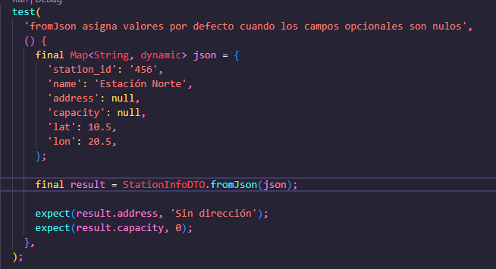
Por último, comprobamos que los valores numéricos sean tipo long o en caso correcto que la aplicación haga correctamente la conversión de int a long, evitando errores de tipo de datos.
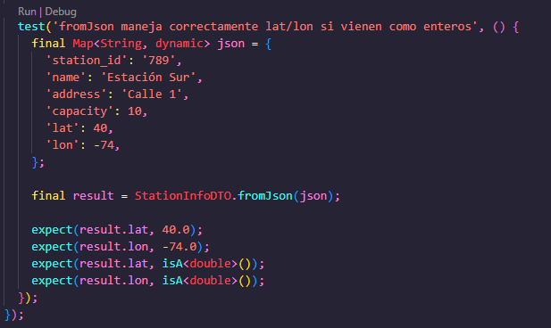

1.2.2 station_repository_test
El objetivo de los test unitarios de esta clase es validar la correcta integración de las dos fuentes de datos externas que obtenemos a través de la API de BiciCoruña y que dicha información se mapee y ordene correctamente. También comprobamos si, en caso de error en las peticiones Http se capturan las excepciones correctamente.
Para realizar estos test unitarios creamos un falso cliente Http, que interceptará la petición y decidirá que responder.
El primer test comprueba que este cliente falso, funciona correctamente.
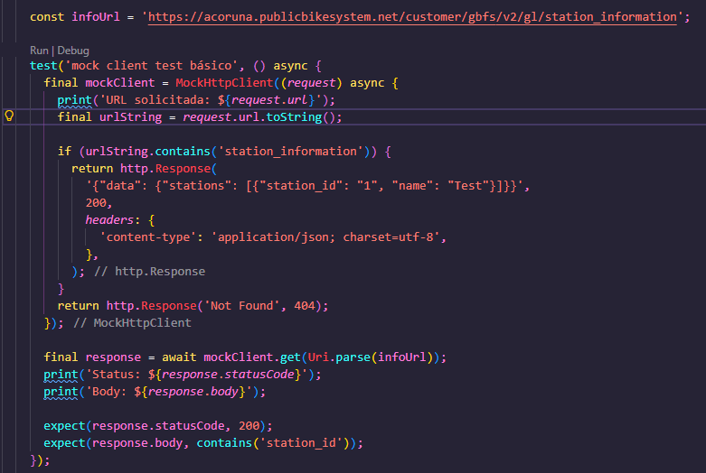
En el segundo test, creamos las respuestas que queremos que nos devuelva la API, estas son correctas, luego configuramos el cliente falso para que nos devuelva estas respuestas, después tras llamar comprobamos que se une bien la información y se mapea correctamente y por último comprobamos que se ordena alfabéticamente.

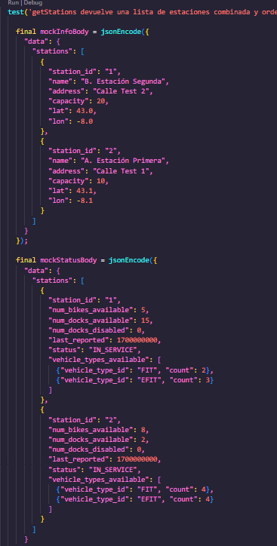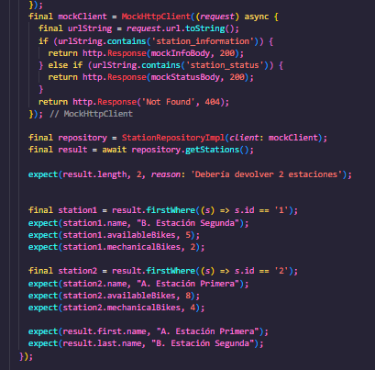
En el último test vamos a comprobar un caso de fallo, entonces configuramos el cliente falso para que no devuelva parte de los datos, forzando el error y capturando la excepción que salta.
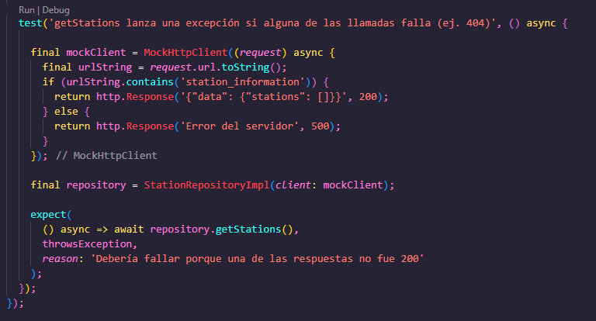

1.2.3 station_list_view_model
El objetivo de los test es verificar que la carga, la gestión y el filtrado de Viewmodel de hace correctamente. Como en el resto de tests debemos simular la fuente de datos. En este caso simulamos el repositorio, desde el podemos manejar que datos le pasamos al viewmodel y si debe fallar o no (con un boolean)
El primer test se encarga de comprobar si se han cargado los datos del repositorio correctamente.
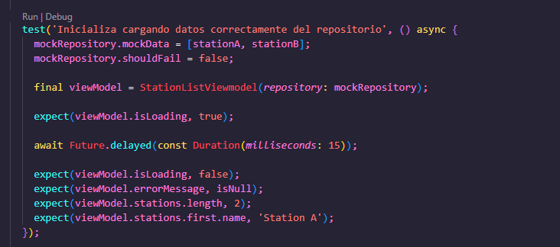
El segundo test comprueba si capturamos bien los errores en caso de que los datos del repositorio no se carguen correctamente.
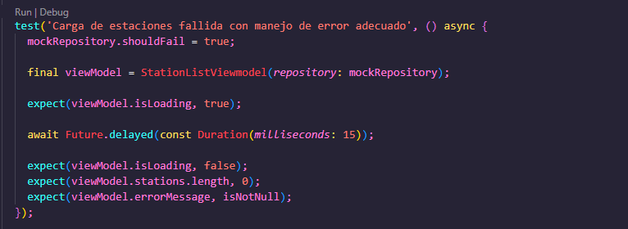
Por último, comprobamos que el método encargado de filtrar estaciones por nombre funciona correctamente.
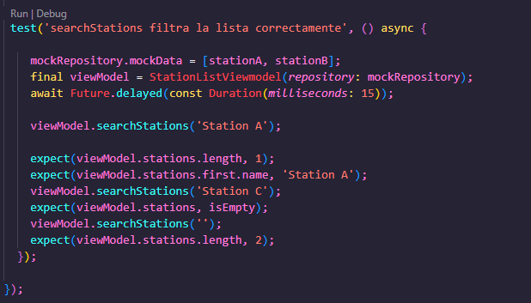
Aquí podemos ver como todos los test se ejecutan correctamente con los resultados esperados.
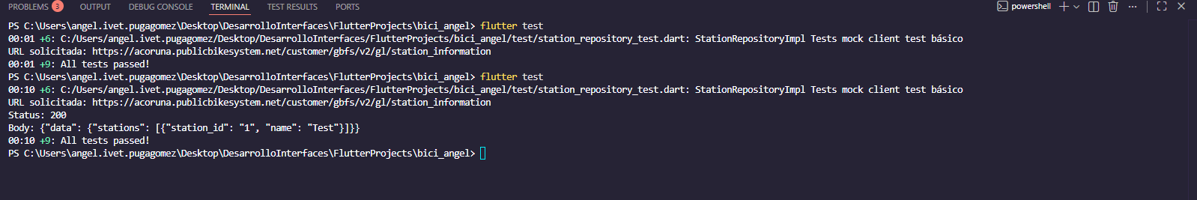

2. Pruebas de integración: ascendente y descendente

2.1. Prueba de integración ascendente (bottom-up)
En este enfoque, validaremos varias capas verificando su correcto funcionamiento, comprobando que los datos que recuperamos de la API en forma de StationInfo y StationStatus se convierten y fusionan de forma correcta.
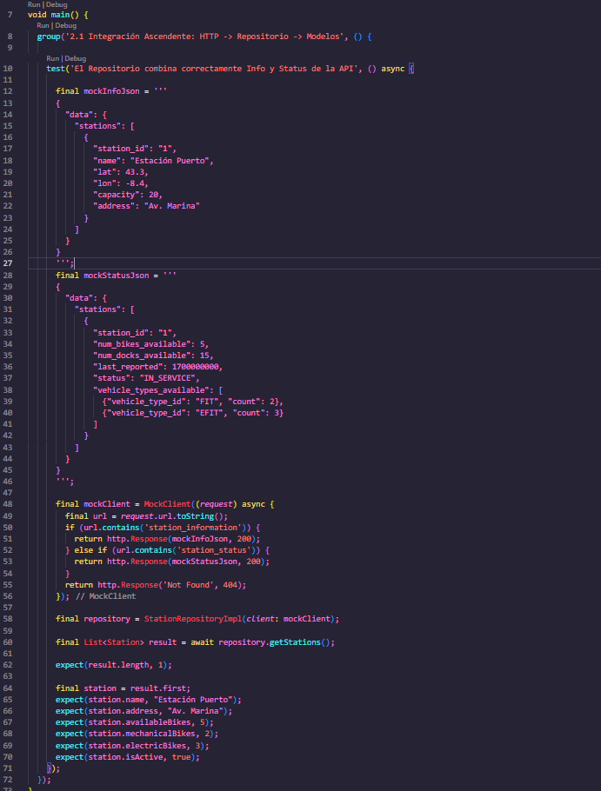
Que justifica llevar a cabo esta prueba, la funcionalidad principal de la aplicación es mostrar la información detallada de las estaciones de Bici Coruña, por esto, como la obtenemos, como la fusionamos y como la trasladamos es muy importante y un fallo es crítico para el correcto funcionamiento de la aplicación, con esta prueba nos aseguramos que los datos llegan en correctas condiciones al resto de componentes de la app para poder mostrarse a través de la UI.

2.2. Prueba de integración descendente (top-down)
En este enfoque, validaremos principalmente el Viewmodel y los componentes que interactúan con el que están por debajo como el Repositorio o los propios datos. La idea principal es validar las funcionalidades del viewmodel y como al pedir datos, los demás componentes se los facilitan de la manera correcta.
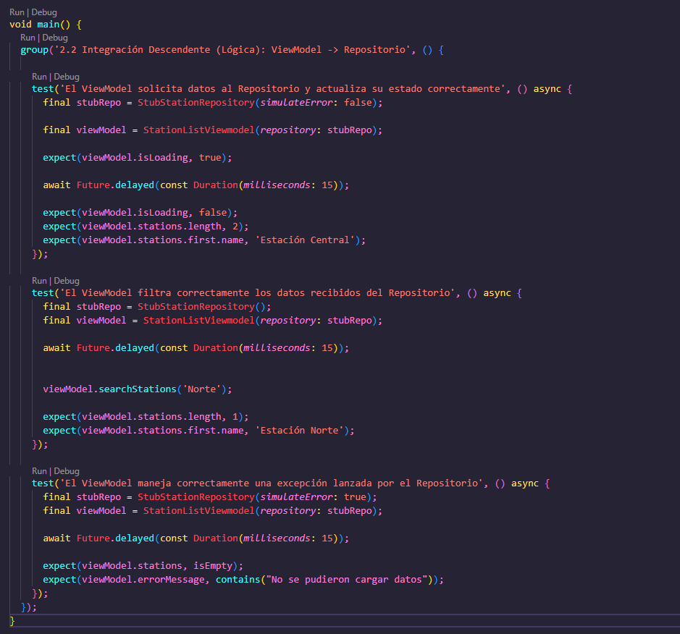
Los principales motivos que justifican este test son, entre otros. Poder hacer pruebas sin tener el repositorio u otros componentes terminados. También nos permite aislar los fallos sabiendo que, en caso de haberlos, el problema está en el propio viewmodel.

Prueba de sistema (integration_test)

